事務局だより第８５号 平成28年7月12日
（南・五・東・谷）
発行：五町田地区地域コミュニティ運営協議会
連絡先：TEL/FAX ６６－６００７
《「出前なんごとや歌の集い」五町田老人会と交流》
6月24日（金）五町田公民館で、コミュニティ女性部のなんごとや歌のグループの皆さんが五町田老人会（北重則会長
）の皆さんと一緒に、「出前なんごとや歌の集い」を開催しました。
平成25年度にコミュニティ女性部が発足して3年を経過し、今回の出前の交流会で20回目を迎えました。今後も地域の皆さんのご要望がありましたら、高齢者の皆さんの心身の健康増進のため、どしどし出前いたしますので事務局までご連絡下さい。
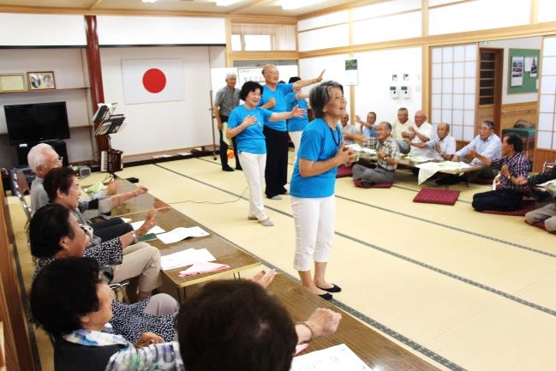 | 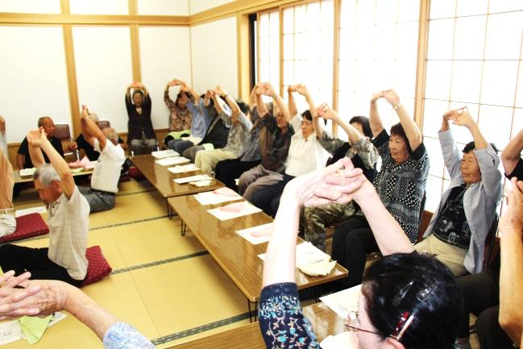
《早苗饗（さなぼり）・ 田祈祷（大じゅず廻し）》
今年の田植えは水に恵まれ順調に終わったようで、各区に於いては「田の神様が田植えを終わって天に帰る日のお祝い」とされる「早苗饗」が6月末に催され、その後は「稲の生育と病害虫除けを祈願」する「田祈祷」が各地区行われています。五町田大区（大区長 松尾定平）では7月3日、五町田公民館で、原町蓮乗院の和尚さんを招いて田祈祷が行われました。こでは読経が流れる中、直径3メートルにもなる大数珠を区民の皆さんが太鼓や鉦と一緒に回しながら、昔ながらの伝統行事が守られており、また味島神社、吉浦神社、及び三ケ崎区、真崎区などでも行われたようです。
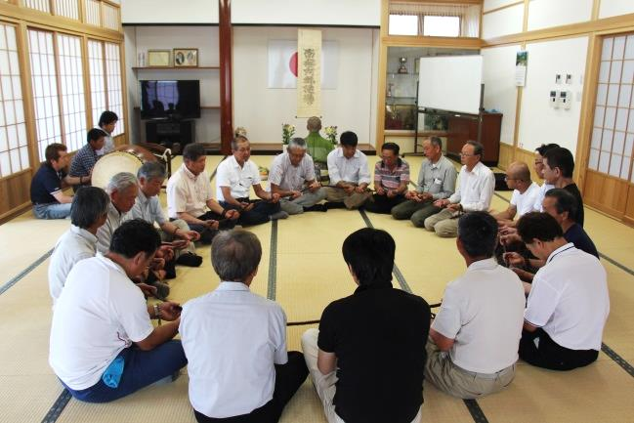 | 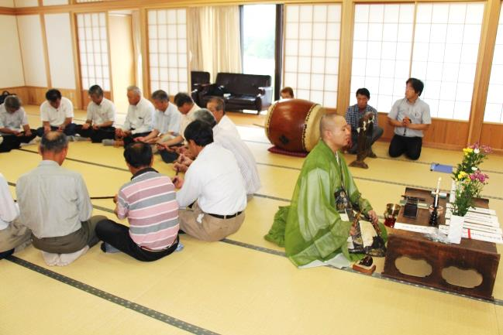
《塩田(石垣区？)石工・永石善次兵衛の「五百羅漢」現地研修》
７月６日（水）にコミュティ区長会と総務・地域づくり部会員23名で、熊本県金峰山の雲厳禅寺境内にある五百羅漢を現地研修に行きました。今年度、地域づくり部会では地域の歴史や史跡を再確認し将来へ継承するため、映像化する事業に取り組む計画です。雲厳禅寺の五百羅漢は1779年から24がかりで、塩田（石垣区？）の石工・永石善次兵衛が刻んだものとされており、墓と石仏の確認に行ってきました。また同じ岩山に宮本武蔵が「五輪書」を書いた洞窟もありました。
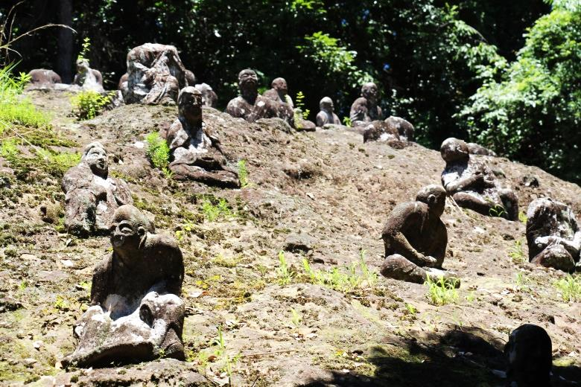 | 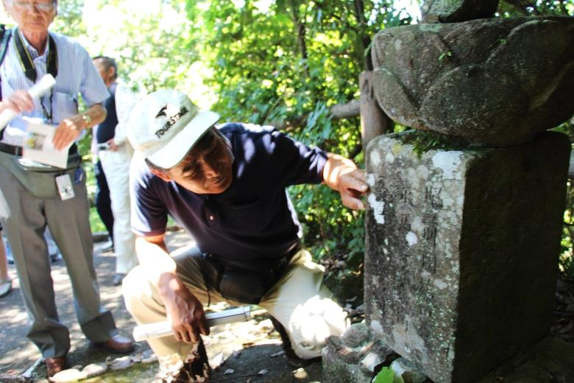
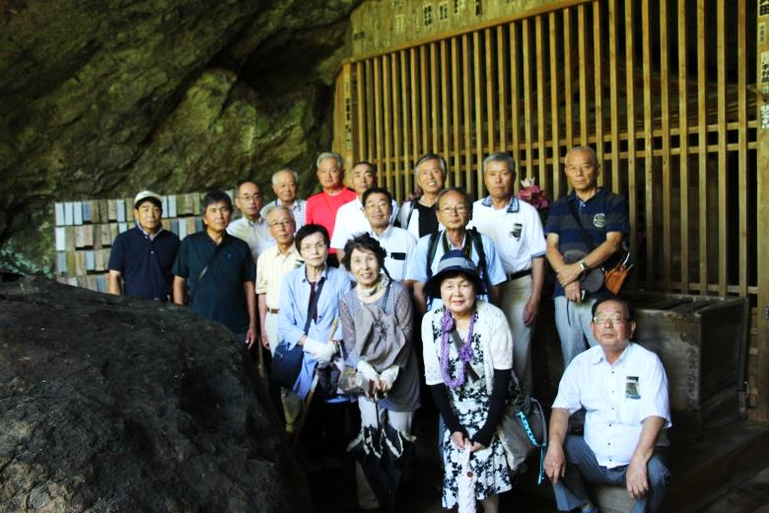 | 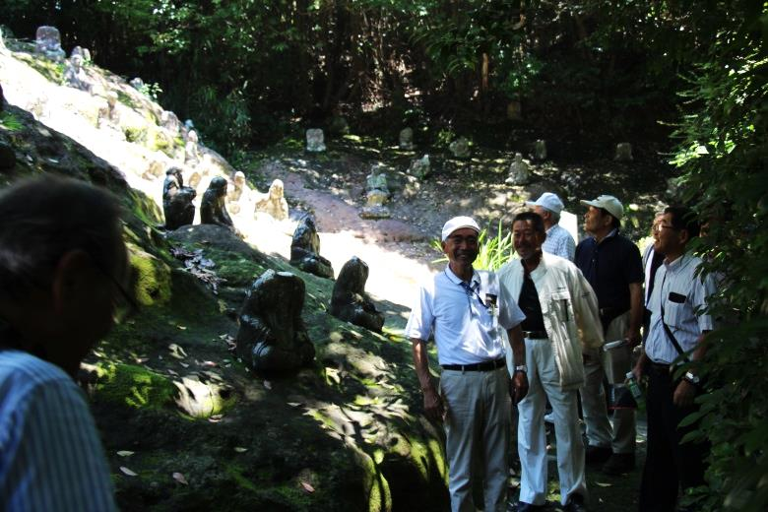
《うれしの特別支援学校「七夕交流会」》
7月9日、女性部なんごとや歌のグループと特別支援学校、生徒の皆さんとの七夕交流会が開催されました。この催しは昨年より実施されていますが、これまで数回を重ねる交流で顔見知りになった生徒さん達もいて、学校と地域の皆さん達との交流の輪は確実に拡大しています。
今年もこれから数回の交流イベントを計画しています、地域の皆さんの御参加をお願いします。
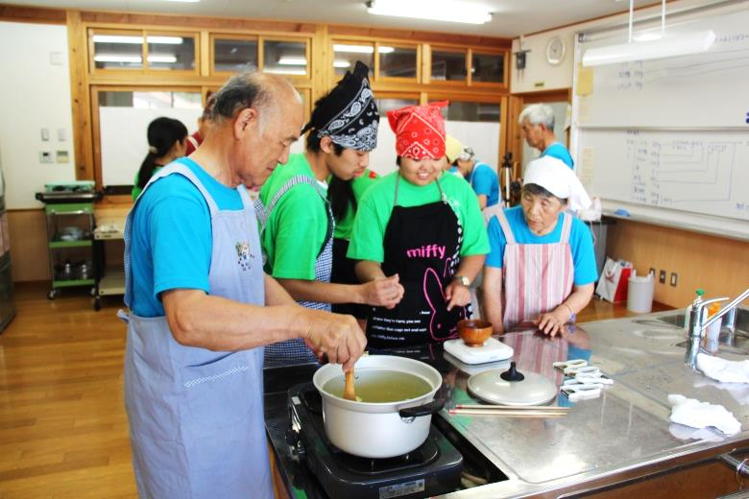 | 